1. Проект межевания территории по внесению изменений в проект межевания территории микрорайонов 9, 10 в городе Сургуте, утвержденный постановлением Администрации города от 03.05.2018 № 3077 «Об утверждении проекта межевания территории микрорайонов 9, 10 в городе Сургуте» (с изменениями от 14.11.2025 № 7874), в части образования земельного участка с видом разрешенного использования – земельные участки (территории) общего пользования (код 12.0)
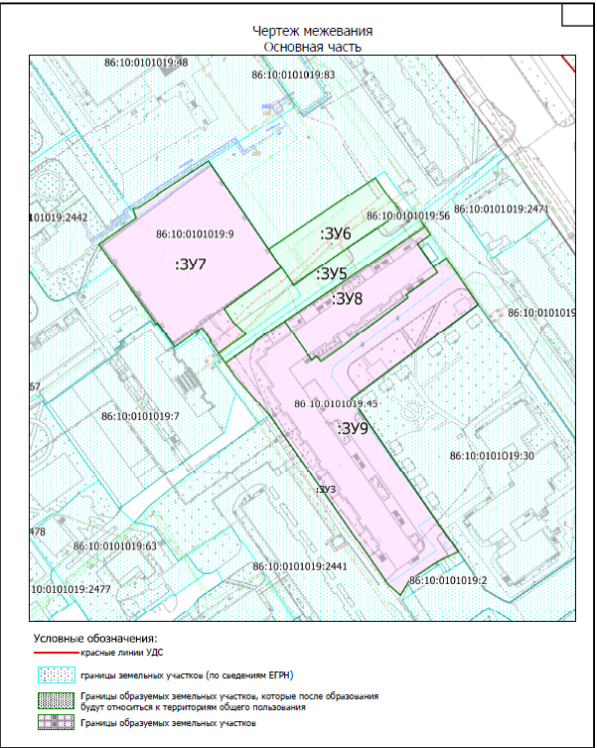
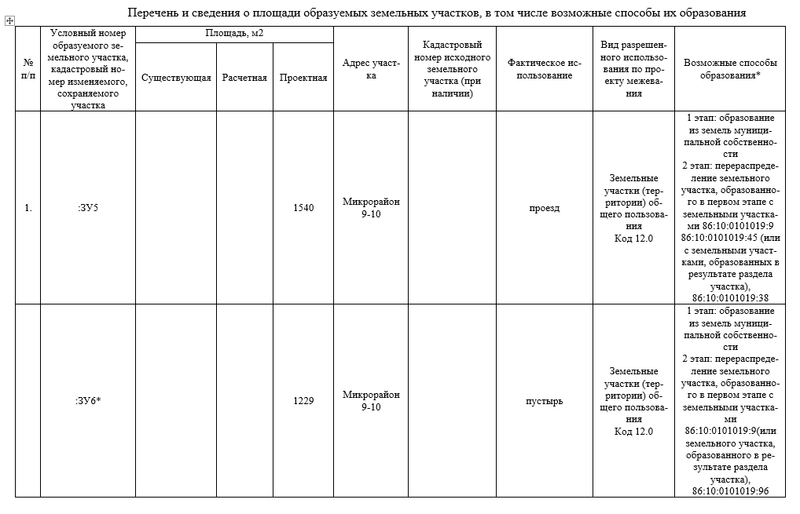
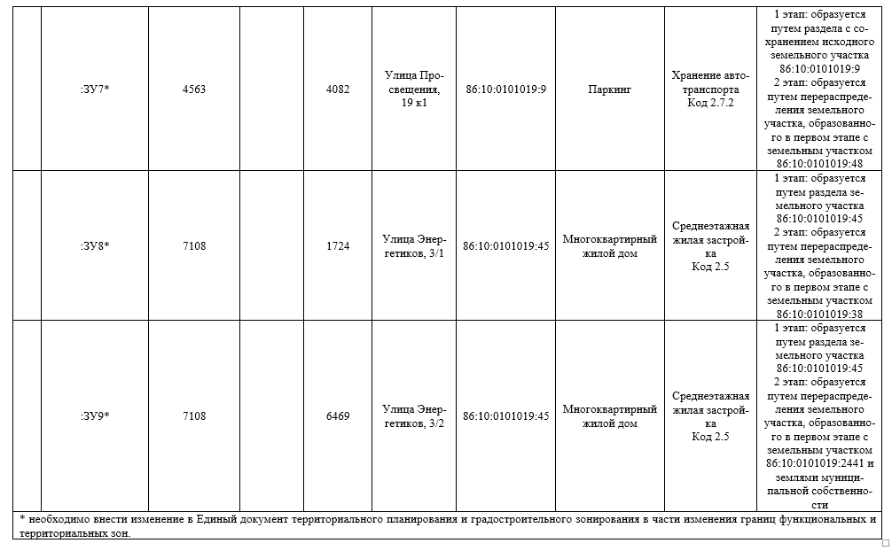

Выкопировка из действующего проекта межевания территории микрорайонов 9, 10 в городе Сургуте
